Tillsynsbegäran – information om höga naturvärden och fridlysta arter i avverkningsanmälan A 41085-2025 i Gällivare kommun
Detta dokument behandlar höga naturvärden i avverkningsanmälan A 41085-2025 i Gällivare kommun. Denna avverkningsanmälan inkom 2025-08-29 00:00:00 och omfattar 13,8 ha.
Vi begär härmed att Skogsstyrelsen fattar beslut enligt miljöbalken som säkerställer att skogens höga naturvärden bevaras samt säkerställer att EU-lagstiftning efterlevs och att artskyddsbrott förhindras. Vi önskar även ta del av de ställningstaganden och beslut som myndigheterna meddelar till följd av aktuell avverkningsanmälan och föreningens inlaga (se 34 § förvaltningslagen).
Nedan beskrivs fynd av naturvårdsarter och fridlysta arter som gjorts i det avverkningsanmälda området. I BILAGA 1 finns artfakta om fridlysta arter.

Naturvårdsarter
I avverkningsanmälan har följande 11 naturvårdsarter hittats: grönfink (EN, §4), blå taggsvamp (NT), järpe (NT, §4), kolflarnlav (NT), rödvingetrast (NT, §4), vedskivlav (NT), dropptaggsvamp (S), plattlummer (S, §9), skör kvastmossa (S), grönsiska (§4) och revlummer (§9). Av dessa är 6 rödlistade. För rödlistade arter har rödlistekategorin angivits inom parentes. Arter som är signalarter enligt Skogsstyrelsen har markerats med (S). För fridlysta arter anges även paragrafen i Artskyddsförordningen som arten är fridlyst enligt.
De påträffade naturvårdsarterna är ett tydligt kvitto på att detta rör sig om en skog med höga naturvärden. I Figur 1 visas en karta över det avverkningsanmälda området, där samtliga fyndplatser för naturvårdsarter som finns registrerade på Artportalen har markerats.
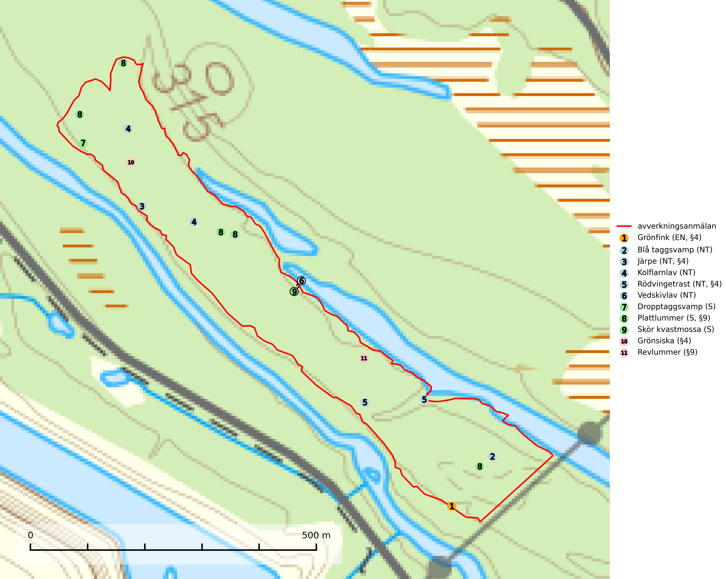
Figur 1. Fyndplatser för naturvårdsarter i det avverkningsanmälda området (röd linje). Markörer utan svart kant är placerade på fyndplatsen. Markörer med svart kant är placerade vid sidan av fyndplatsen och har ett svart streck som visar fyndplatsens exakta position. Kartans mittpunktskoordinat är N 7466781, E 746073 i SWEREF 99 TM.
Blå taggsvamp (NT) är en karaktärsart i såväl örtrika kalkbarrskogar som i torra sandtallskogar där det föreligger gammal skog med långvarig trädkontinuitet. Är sällsynt och mycket kravfull i södra och mellersta Sverige. Den hotas främst av skogsavverkning och tycks försvinna efter slutavverkning, markberedning och plantering. I kalkgranskogar verkar arten vara mycket känslig. Granskogar med arten bör formellt skydddas. Blå taggsvamp (NT) är typisk art för 9010 Taiga (SLU Artdatabanken, 2024; Nitare & Skogsstyrelsen, 2019).
Dropptaggsvamp (NT) bildar mykorrhiza med tall, främst i barrskog med trädkontinuitet, i magra, torra och ljusöppna lavtallskogar och i barrblandskogar med friskmossor och lingon i fältskiktet. Den totala populationen i landet har minskat och bedöms fortsätta minska till följd av slutavverkningar av tallskog. Det är högst oklart om arten långsiktigt kan etablera och reproducera sig i skogsbestånd som brukas med trakthyggesmetoder, markberedning, gödsling eller föryngring med förädlat plantmaterial. Uppfyller kriterierna för att bli rödlistad på grund av ny kunskap som visar att en större andel av populationen än tidigare bedömt är knuten till kontinuitetsbarrskog. Minskningstakten för den svenska populationen bedöms vara nära gränsvärdet för Sårbar (VU). Dropptaggsvamp är typisk art för 9010 Taiga (SLU Artdatabanken, 2026).
Kolflarnlav (NT) är brandberoende och växer nästan uteslutande på kolad hård kärnved av tall. Etableringen verkar ske först 100–300 år efter brand och nytt substrat nybildas i mycket begränsad omfattning. Avverkning av tallskog av naturskogskaraktär med spår av återkommande bränder är ett hot och mängden lämplig ved att växa på för arten minskar dels på grund av naturlig nedbrytning men framförallt på grund av att det förstörs i samband med slutavverkningar, gallringar och markberedning. Såväl kolflarnlav som mörk kolflarnlav har glänsande bålfjäll och förekommer främst i tall- och blandbarrskogar av naturskogskaraktär med spår av återkommande bränder. Skogar som dessa hyser höga biologiska värden och bör skyddas. Kolflarnlav är typisk art för 9010 Taiga (SLU Artdatabanken, 2024).
Skör kvastmossa växer på murket trä och någon gång på humusrik jord eller torv. Den påträffas främst i miljöer med hög luftfuktighet, såsom sumpskogar och strandskogar. Den signalerar skog med höga naturvärden och indikerar rik förekomst av ved i olika nedbrytningsstadier på lokaler med hög och jämn luftfuktighet. Skör kvastmossa är typisk art för 9010 Taiga (SLU Artdatabanken, 2024; Nitare & Skogsstyrelsen, 2019).
Vedskivlav (NT) växer på gammal, torr, exponerad, hård kärnved av framförallt tall i naturskogsartade bestånd. Avverkning av tallskog av naturskogskaraktär med spår av återkommande bränder är ett hot. Mängden lämplig ved att växa på för vedskivlav minskar, dels på grund av naturlig nedbrytning men framförallt på grund av att de förstörs i samband med slutavverkningar, gallringar och markberedning. Tall- och blandbarrskogar av naturskogskaraktär med spår av återkommande bränder bör skyddas. Vedskivlav är typisk art för 9010 Taiga (SLU Artdatabanken, 2024).

Fridlysta arter
Följande fridlysta arter har sina livsmiljöer och växtplatser i den avverkningsanmälda skogen: grönfink (EN, §4), järpe (NT, §4), rödvingetrast (NT, §4), plattlummer (S, §9), grönsiska (§4) och revlummer (§9).
Observera att medlemsländerna är skyldiga att agera i enlighet med EU:s fågeldirektiv där det uttryckligen står att direktivet gäller för fåglar samt för deras ägg, bon och livsmiljöer (artikel 1). Vidare att de åtgärder som vidtas inte får leda till en försämring av den nuvarande situationen beträffande bevarandet av de fågelarter som avses i artikel 1 (artikel 13). Fågeldirektivet är styrande för tillsynsansvariga myndigheters ärendehantering, ställningstaganden och beslutsfattande.
Järpe (§4), som är upptagen i bilaga 1 och 2 EU:s fågeldirektiv, är mycket stationär inom sitt revir som är minst 25 hektar stort. Livsmiljöerna utgörs av tät barrskog med inblandning av lövträd och en väl utvecklad flerskiktad struktur med bärris och yngre eller undertryckta, täta granar i ett lägre skikt, ofta utmed bäckar och åar inne i den skyddande granskogen. Den överlever inte om dess livsmiljö kalavverkas och är även känslig för röjning, gallring och avverkning där unga granar och lövträd inte sparas i tillräcklig omfattning. Arten finns i sammanhängande grandominerad skog över hela Sverige men förekomsterna är betydligt glesare i Götaland än i övriga landet. Järpe är typisk art för 9010 Taiga, 9080 Lövsumpskog och 9740 Skogsbevuxen myr (SLU Artdatabanken, 2026).
Plattlummer (§9) växer främst i ljusöppna sandtallskogar eller annan gles, torr och brandpräglad hedbarrskog. Den är mest frekvent i olika typer av naturskogar och kontinuitetsskogar och missgynnas markant av slutavverkning och maskinell markberedning. Söder ut i landet förekommer de närstående arterna cypresslummer (VU, §8) och mellanlummer (VU, §9), vilka båda omfattas av EU:s art- och habitatdirektiv. Plattlummer är typisk art för 9010 Taiga och 2320 Rissandhedar (Nitare & Skogsstyrelsen, 2019; SLU Artdatabanken, 2025).
I BILAGA 1 finns mer detaljerad information om ekologi samt krav på livsmiljö hos fridlysta arter.

BILAGA 1 – Fridlysta arter

Järpe – ekologi samt krav på livsmiljön
Järpe är fridlyst enligt 4§ artskyddsförordningen och upptagen i bilaga 1 och 2 EU:s fågeldirektiv. Den finns i sammanhängande grandominerad skog över hela Sverige men förekomsterna är betydligt glesare i Götaland än i övriga landet. Järpen har sina livsmiljöer i tät barrskog med inblandning av lövträd och en väl utvecklad flerskiktad struktur med bärris och yngre eller undertryckta, täta granar i ett lägre skikt, ofta utmed bäckar och åar inne i den skyddande granskogen (SLU Artdatabanken, 2026).
Arten behöver lämpliga skogsbestånd om sammanlagt minst 25 hektar. Den är mycket stationär inom sitt revir och när ett par etablerat sig stannar de så länge miljön är intakt. Den undviker öppen mark och förﬂyttar sig sällan över större öppna myrar eller åkermark, och är därför känslig för fragmentering. Järpen överlever inte om dess livsmiljö kalavverkas och är även känslig för röjning, gallring och avverkning där unga granar och lövträd inte sparas i tillräcklig omfattning. Järpe är typisk art för 9010 Taiga, 9740 Skogsbevuxen myr och 9080 Lövsumpskog (SLU Artdatabanken, 2026).

Referenser – järpe
SLU Artdatabanken, 2026. Artfaktablad. Naturvård – artfakta. SLU Artdatabanken, Uppsala

